Redução da força do sinal
A utilização de equipamentos que se comunicam entre si baseados na tecnologia wireless ou sem fio vem crescendo cada dia mais. Seja para reduzir os custos com os cabos ou atingir distâncias maiores sem o inconveniente de ter de mesmo atravessar cabos para pontos distantes, as redes sem fio são uma realidade cada vez mais presente, não somente no mundo corporativo, mas também no dia a dia do cidadão comum.
Entretanto, essa tecnologia também esbarra em alguns empecilhos, alguns de maior, outros de menor gravidade, sendo que o mais comum deles está relacionado à qualidade ou força do sinal que é fornecido pelo dispositivo. Nesse contexto, analise a situação hipotética abaixo.
O Caso da Cafeteria Smart
Cinco jovens moradores de uma cidade de médio porte e donos de estabelecimentos comerciais (cada um com seu próprio estabelecimento) decidiram inovar a forma como conduzem seus negócios e passaram a investir em tecnologia e integração. Como todos eles são do ramo de alimentação e não são concorrentes entre si, pelo contrário, acabam sendo fornecedores entre si, optaram por criar uma rede capaz de integrar os sistemas dos 5 estabelecimentos, automatizando toda a parte de cadeia de suprimentos dos estabelecimentos.
Grandes investimentos foram feitos em hardware e também em software , mas as expectativas com o novo modelo de operação eram boas; esperava-se que o investimento logo apresentasse um retorno, e a primeira economia que esperavam era com provedores de acesso à internet, afinal, todos iriam compartilhar uma rede em comum, bastando, então, um provedor de acesso com alta velocidade para atender a todos eles.
Os estabelecimentos não estavam tão próximos uns dos outros a ponto de toda a infraestrutura de redes poder ser construída de cabos, e nem tão distante que não pudessem ser utilizados dispositivos sem fio. Conectar as empresas via internet não era uma opção, pois os jovens pretendiam compartilhar o serviço de acesso, além de outros recursos de software e de hardware .
Após contratarem um profissional para implantação de todo aparato tecnológico necessário, notou-se que “a coisa” não estava fluindo como gostariam. Frequentemente, alguns dos estabelecimentos ficavam sem sinal, principalmente em dias de chuva ou muito ensolarados, e em outros pontos, o sinal chegava com pouca potência.
Por coincidência, enquanto você tomava um café e realizava seus estudos em redes de computadores sem fio na cafeteria de um dos jovens, ele observou seu material e lhe expôs a situação, era a última tentativa antes que os planos fossem abortados.

Vamos Praticar
O jovem dono da cafeteria smart lhe explicou toda a situação e o que esperavam como retorno; ele lhe apresentou também os demais participantes do empreendimento, bem como uma planta (veja na figura abaixo) da região na qual cada um dos estabelecimentos funcionava.
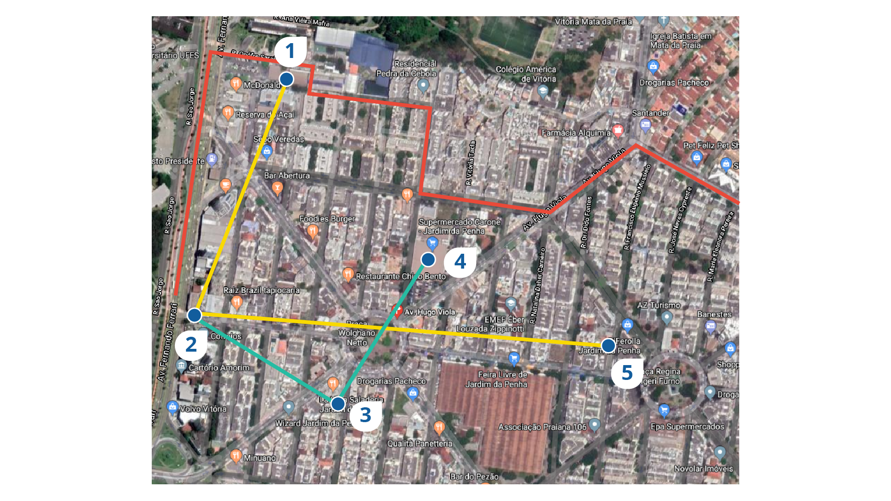
Os pontos em azul representam a localização de cada um dos estabelecimentos; as linhas em amarelo representam ligação sem fio utilizando a luz; e as linhas verdes conexão utilizando ondas de rádio (usadas em roteadores wi-fi). Nesse caso, foi utilizado um roteador capaz de atingir taxas de transferência de até 380 Mbps e alcance de até 390 metros.
Entre os pontos 2 e 5, a distâncias é de 900 metros; entre os pontos 1 e 5, a distância é de 1100 metros; entre os pontos 1 e 3, a distância é de 600 metros; a distância entre os pontos 3 e 5 é de 550 metros; e a distância entre os demais pontos é de até 350 metros.
Também lhe é apresentado o orçamento restante; com ele, é possível adquirir dois roteadores com taxas de transferência de até 450 Mbps e alcance máximo de 400 metros, bem como outros dois roteadores com taxas de transferência de até 600 Mbps com alcance máximo de até 650 metros.
Descreva a solução que você propõe para que a necessidade dos jovens seja atendida, gerando o menor custo possível dentro do orçamento disponibilizado. Ao final, disponibilize seu trabalho no fórum da seção.

Referências
RAPPAPORT, T. S. Comunicação sem fio : princípios e práticas. 2. ed. Nova Jersey: Pearson Prentice Hall. 2009.
TANENBAUM, A. S.; WETHERALL, D. Redes de Computadores . 5. ed. Campinas: Pearson. 2011.
Resposta
Caro estudante, a resolução desse problema é relativamente simples, afinal, a disponibilidade financeira e os equipamentos que podem ser adquiridos são mais que suficientes para atender a toda a demanda dos clientes.
Em primeiro lugar, vamos entender um pouco melhor o problema. Na estrutura que já existe, foram utilizadas tecnologias baseadas em feixe de luz; essa tecnologia apresenta algumas dificuldades para ultrapassar neblinas, chuva espessa além de apresentar problemas em dias de muito sol e calor.
Outro ponto que é possível observar é a má utilização dos roteadores sem fio. Dada sua capacidade de alcance e a boa taxa de transferência de dados que é capaz de atingir, eles podem ser melhor utilizados.
Sabendo que o sinal disparado por um dispositivo sem fio é capaz de trafegar em todas as direções, entende-se que seu alcance abrange um raio e não uma linha direcionada. Uma solução seria, além de remover os pontos de conexão via luz:
- Mover o roteador sem fio já existente com alcance de até 390 metros e taxas de até 380 Mbps para o ponto 4. A partir deste ponto, com esse roteador, os estabelecimentos 1, 2, 3 e 5 poderiam ser atendidos. Essa solução iria requerer somente a instalação de um único roteador.
- Adicionar, de forma a complementar, um roteador com alcance de até 650 metros e taxas de 600 Mbps no ponto 3. Esse roteador poderia dividir a carga de tráfego com o ponto 4 e atuar como rota alternativa para os pacotes em caso de queda ou perda de força do sinal no ponto 4.

